Komposisi Kimia dan Penentuan Senyawa Aktif Antioksidan dari Minyak Atsiri Kunyit (Curcuma longa L.)

Vina Juliana Anggraeni1*, Dewi Kurnia1, Dadang Djuanda1, Sita Mardiyani

¹ Kelompok Keahlian Biologi Farmasi, Prodi Sarjana Farmasi, Fakultas Farmasi, Universitas Bhakti Kencana, Jl Soekarno Hatta no.754, Bandung, Jawa Barat 40284, Indonesia
*E-mai: vina.juliana@bku.ac.id

Abstrak
Kunyit memiliki kandungan minyak atsiri yang berpotensi sebagai antioksidan. Penelitian ini yang dilakukan untuk mengetahui komponen kimia dan aktivitas antioksidan minyak atsiri dari rimpang dan daun kunyit dengan menggunakan metode destilasi uap air dan analisis senyawa sampel menggunakan KG-MS dan pengujian aktivitas antioksidan dengan menggunakan metode peredaman DPPH. Dari penelitian yang telah dilakukan didapatkan hasil pada minyak atsiri rimpang kunyit memiliki 10 puncak komponen kimia utama dan pada daun kunyit memiliki 11 puncak komponen kimia utama. Dimana pada minyak atsiri rimpang komponen utamanya yaitu beta Tumeron, alpha Tumeron, ar-Tumeron, 1,8-Cineol, I-Phellandrene, Benzene, 1-methyl-4- (1-methylethyl)- (CAS) p-Cymene, Beta.-Sesquiphellandrene (Cas) 2-Methyl-6-(4- Methylenecyclohex-2-Enyl)-2-Heptene, Zingiberene, Benzene, 1-(1,5-Dimethyl-4-Hexenyl)-4- Methyl- (CAS) Ar-Curcumene dan .Alpha.-Terpinolene sedangkan pada minyak atsiri daun kunyit memiliki komponen utama yaitu I-Phellandrene, alpha Terpinolene, 1,8-Cineol, Benzene, 1-methyl-4- (1-methyletyl)- (CAS) p-Cymene, beta Myrcene, l-.beta.-Pinene, Alpha.- Pinene, Ar-Tumerone, gamma.-Terpinene, .alpha.-Terpinene dan 1,6,10-Dodecatriene, 7,11- dimethyl-3-methylene- (CAS). Uji kuantitatif dengan melihat nilai IC₅₀ dari minyak atsiri rimpang memiliki nilai IC₅₀ 101,385 µg/mL dan daun kunyit memiliki nilai IC₅₀ 95,410 µg/mL. Sehingga dapat disimpulkan bahwa minyak atsiri rimpang dan daun kunyit (Curcuma longa L.) mengandung sejumlah senyawa yang aktif dalam meredam radikal bebas DPPH.
Kata kunci: Antioksidan, Curcuma longa L., Kunyit, Minyak Atsiri

Abstract
Turmeric contains essential oils that have the potential to be antioxidants. This study was conducted to determine the chemical components and antioxidant activity of essential oil from the rhizomes and leaves of turmeric using the water vapor distillation method and sample compound analysis using KG-MS and testing antioxidant activity using the DPPH damping method. From the research that has been done, the results on the essential oil of turmeric rhizomes have 10 peaks of the main chemical components and on the leaves of turmeric have 11 peaks of the main chemical components. Where in rhizome essential oil the main components are beta Tumeron, alpha Tumeron, ar-Tumeron, 1,8-Cineol, I-Phellandrene, Benzene, 1-methyl-4- (1-methylethyl)- (CAS) p-Cymene, Beta.-Sesquiphellandrene (Cas) 2-Methyl-6-(4- Methylenecyclohex-2-Enyl)-2-Heptene, Zingiberene, Benzene, 1-(1,5-Dimethyl-4-Hexenyl)-4- Methyl- (CAS) Ar-Curcumene and . Alpha.-Terpinolene while in turmeric leaf essential oil has the main components namely I-Phellandrene, alpha Terpinolene, 1,8-Cineol, Benzene, 1-methyl-4-(1-methyletyl)- (CAS) p-Cymene, beta Myrcene, l-.beta.-Pinene, Alpha.- Pinene, Ar-Tumerone, gamma.-Terpinene, .alpha.-Terpinene and 1,6,10-Dodecatriene, 7,11- dimethyl-3-methylene- (CAS). Quantitative test by looking at the IC₅₀ of rhizome essential oil has an IC₅₀ 101.385 μg/mL and turmeric leaves have an IC₅₀ value of 95.410 μg/mL. So it can be concluded that the essential oil of rhizomes and turmeric leaves (Curcuma longa L.) contains a number of compounds that are active in dampening DPPH free radicals.
Keywords: Antioxidant, Essential Oil, Tumeri

PENDAHULUAN

Tanaman merupakan salah satu bahan baku dalam sistem pengobatan tradisional maupun modern dan lebih dari 60% produk farmasetik berasal dari tanaman. Diantaranya yaitu Curcuma longa linn. yang biasa dikenal dengan kunyit. Kunyit termasuk ke dalam kelas liliopsida yang merupakan tanaman obat serta bumbu masakan yang sering digunakan oleh sebagian besar masyarakat di Indonesia (Kusbiantoro, 2018). Kunyit memiliki batang hijau kekuningan. Daun tunggal bulat telur memanjang. Berbunga dari pucuk batang tampak berambut dan bersisik. Kulit luar dari rimpang kunyit jingga kecoklatan serta daging buah berwarna merah jingga kekuning-kuningan (Jannah et all, 2018). Kunyit memiliki aktifitas antioksidan, anti kanker, antimikroba, gangguan pencernaan, penyakit cacar, gigitan serangga (Rini et all., 2018).
Beberapa senyawa dari antioksidan alami Bagian tanaman kunyit yang sering digunakan untuk bumbu dapur adalah bagian daun dan juga rimpangnya. Daun kunyit dalam pemanfaatnya oleh masyarakat hanya sekedar sebagai bahan masakan dengan jumlah yang tidak besar. Pemanfaatan daun kunyit ini masih sangat minim dan bahkan dianggap sebagai limbah (Mukti et all., 2019). Daun kunyit mengandung minyak atsiri golongan monoterpen, sesquiterpen, diterpen, politerpen ,flavonoid, keton,aldehid, alkohol, serta ester dan juga eter (Aseptianova, 2019). Kandungan metabolit sekunder tersebut ternyata mempunyai gugus polar dan nonpolar yang bersifat aktif. Kemampuan tiap senyawa ini dapat bersifat sebagai antibakteri seperti bakteri Staphylococus aureus, dan Escherichia coli (Afriani, 2017)).
Minyak atsiri yang terdapat pada tumbuhan memiliki kandungan kimia yang terutama terdiri dari terpenoid, yang memiliki berat molekul rendah. Minyak atsiri kunyit diekstraksi dari rimpang tanaman dengan distilasi uap. Radikal bebas yang dihasilkan karena kelebihan produksi spesies oksigen reaktif yang disebabkan oleh paparan zat oksidan eksternal atau karena kegagalan dalam mekanisme pertahanan membentuk agen penyebab beberapa penyakit termasuk radang sendi, syok hemoragik, penyakit jantung, penuaan, penyakit Parkinson, amyotrophic lateral sclerosis , gangguan imunitas, tukak lambung, radang, katarak, dan kanker. Dimungkinkan untuk mengurangi risiko penyakit kronis dan mencegah perkembangan penyakit dengan meningkatkan pertahanan antioksidan alami tubuh atau dengan melengkapi dengan antioksidan makanan. Minyak kunyit terdiri dari satu set unik seskuiterpenoid yang dianggap memiliki aktivitas farmakologis yang signifikan. Diantaranya adalah aktivitas antijamur, pengusir serangga, antibakteri, antimutagenik, dan antikarsinogenik. (Liju et al, 2011)
Berdasarkan pemaparan diatas, penelitian kali ini yang dilakukan untuk mengetahui komponen kimia dan uji aktivitas antioksidan minyak atsiri dari rimpang dan daun kunyit (Curcuma longa linn..) dengan menggunakan metode destilasi uap air dan analisis senyawa sampel menggunakan Kromatografi Gas (KG) selanjutnya dilakukan identifikasi berbagai molekul gas yang bermuatan yang dilihat dari massa atau pola fragmentasinya dengan menggunakan Spektrometri Massa (SM), pengujian aktivitas antioksidan dengan menggunakan metode DPPH.

METODE← 12pt, uppercase, bold
Metodologi pada penelitian ini menggunakan sampel tanaman daun kunyit (Curcuma longa L..) berupa rimpang dan daun. Tahapan yang dilakukan dalam penelitian ini diantaranya penyiapan bahan, karakteristik simplisia, Skrinning fitokimia, destilasi sampel yang digunakan, analisis komponen minyak atsiri daun kunyit dengan metode GC-MS, pemantauan minyak atsiri, pengujian aktivitas antioksidan.

Penyiapan dan karakterisasi Bahan
Proses penyiapan bahan diantaranya pengumpulan bahan, determinasi tanaman, serta pengolahan bahan menjadi simplisia. Pada pemeriksaan karakteristik simplisia meliputi. Susut pengeringan, penetapan kadar abu total, kadar abu tidak larut asam, penetapan kadar sari larut air serta kadar sari larut etanol. Untuk mengetahui golongan senyawa kimia yang terdapat pada sampel uji (simplisia) maka dilakukan skrinning fitokimia. Pada tahapan tersebut meliputi pemeriksaan terhadap golongan senyawa alkaloid, flavonoid, kuinon, saponin, terpenoid/steroid, serta tanin.

Proses Destilasi
Sampel kunyit (Curcuma longa L.) yang digunakan berupa rimpang dan daun basah yang telah mencapai usia panen (9-10 bulan). Berat bahan baku yang digunakan pada proses penyulingan yaitu sebesar 5 kg. Sampel rimpang kunyit ditumbuk (tidak sampai hancur) terlebih dahulu. Kemudian sampel dimasukan ke dalam katel (wadah penyimpanan sampel) yang dimana sampel tidak bersentuhan langsung dengan air. Lakukan pemanasan di atas pemanas. Pada proses penyulingan ini menggunakan aliran uap yang berasal dari air yang dididihkan yang diikuti dengan minyak atsiri dari sampel yang mudah menguap. Setelah kira-kira 40 menit, kondensat mulai menetes dan tetesan pertama dihitung sebagai waktu awal penyulingan. Penyulingan berlangsung selama 3 jam hingga proses destilasi sempurna.

Pemisahan Destilat dengan air
Untuk mendapatkan minyak atsiri pada sampel dilakukan dengan cara destilasi, metode destilasi yang digunakan adalah destilasi uap air. Setelah mendapatkan minyak lalu dipisahkan menggunakan Na₂SO₄ proses ini dilakuakan untuk memisahkan sisa air yang masih terkandung dalam minyak atsiri.

Pemantauan Kromatografi Lapis Tipis
Pemantauan minyak atsiri menggunakan Kromatografi Lapis Tipis (KLT) dengan fase gerak nHeksana-etil asetat (9:1), sedangkan untuk fase diam yang digunakan yaitu silica gel F254. Proses penotolan menggunakan pipa kapiler dengan diameter yang sangat kecil karena sampel minyak atsiri yang digunakan sangatlah pekat sehingga menghasilkan bercak yang sangat besar
maka dari itu dilakukan pengenceran dengan menggunakan pelarut n-Heksana. Sebelum sampel dikembangkan eluen dijenuhkan selama 1 jam. Setelah sampel minyak atsiri rimpang dan daun kunyit dikembangkan bercak yang diperoleh dikeringkan kemudian diidentifikasi dengan menggunakan sinar UV λ254nm dan sinar UV λ366nm serta penampak bercak. Penampak bercak yang digunakan yaitu H₂SO₄ 10%, Vanilin-asam sulfat, DPPH 0,2%. Pemantauan sampel dilakukan dengan penampak bercak universal yaitu H₂SO₄ 10% dalam metanol selanjutnya penampak bercak universal untuk minyak atsiri yaitu Vanilin-asam sulfat serta pemantauan aktivitas antioksidan secara kualitatif dengan menggunakan penampak bercak DPPH 0,2% dalam metanol.

Analisis Komponen Kimia Menggunakan KG-SM (Kromatografi Gas-Spektrometri Massa)
Analisis komponen minyak atsiri rimpang dan daun kunyit (Curcuma longa L.) masing-masing sampel dilakukan dengan menggunakan Kromatografi Gas (KG) yang dihubungkan dengan Spektrometri Massa (KG). Minyak atsiri rimpang dan daun kunyit (Curcuma longa L.) hasil destilasi yang telah dimurnikan menggunakan Na₂SO₄ serta diencerkan dengan menggunakan pelarut n-Heksana selanjutnya diinjeksikan pada injector KG. Hasil dari injeksi sampel akan terdeteksi saat peak yang mempunyai waktu retensi yang berbeda. Perbedaan waktu retensi dari tiap senyawa disebabkan oleh perbedaan pemisahan komponen karena perbedaan interaksi tiap senyawa dalam kolom dan suhu yang digunakan. Setiap puncak dari Kromatogram yang dihasilkan diidentifikasi dengan Spektrometri Massa dan menghasilkan fragmen-fragmen selanjutnya fragmen tersebut dibandingkan dengan fragmen massa dari senyawa yang telah diketahui menggunakan data Library Gas Chromatography - Mass Spectrometry.

Identifikasi Aktivitas Antioksidan Minyak Atsiri
Identifikasi aktivitas antioksidan secara kuantitatif dengan menggunakan instrumen Spektrofotometer UV-Vis. Pengujian menggunakan DPPH (1,1 difenil-2-pikrihidrazil) dan menggunakan asam askorbat sebagai baku pembanding. Adapun tahapannya sebagai berikut: Sebanyak 27,5μL minyak atsiri rimpang kunyit dan 30μL minyak atsiri daun kunyit dilarutkan dalam metanol p.a dalam labu ukur 25mL sehingga didapatkan konsentrasi 1000 µg/ml sebagai larutan induk kemudian dibuat dalam berbagai konsentrasi. Untuk masing-masing ekstrak yang diperoleh, selanjutnya dimasukkan di dalam vial, dalam tabung reaksi ditambahkan 1,0 ml DPPH kemudian ditambahkan lagi 2,0 ml metanol p.a dan
diinkubasi pada suhu 37⁰C. Selanjutnya serapan diukur pada panjang gelombang 515-516 nm. Sebagai pembanding digunakan asam askorbat (konsentrasi 4; 5; 6; 7; 8; 9; 10 µg/mL). Nilai IC₅₀ dihitung masing-masing.

Pengukuran Serapan Sampel Sebanyak 27,5μL minyak atsiri rimpang kunyit dan 30μL minyak atsiri daun kunyit dilarutkan dalam metanol p.a dalam labu ukur 25mL, dikocok dan dilarutkan hingga homogen sehingga didapatkan konsentrasi 1000 µg/mL sebagai larutan induk kemudian dibuat dalam berbagai konsentrasi. Dipipet beberapa mL larutan induk bahan uji masing-masing kedalam labu ukur 10,0 mL, ditambahkan metanol p.a hingga tanda batas. Selanjutnya dipipet 1,0 mL masingmasing kedalam tabung reaksi. Pada masing-masing tabung ditambah 1,0 mL DPPH kemudian ditambahkan lagi 2,0 mL metanol p.a dikocok hingga homogen, diinkubasi pada suhu kamar selama 30 menit. Selanjutnya serapan dari larutan tersebut diukur pada panjang gelombang 515- 516 nm. Data yang diperoleh dibuat kurva antara konsentrasi larutan uji sebagai absorbansi dengan persen peredaman DPPH sebagai ordinat (sumbu y).
Hitung % inhibisi = (𝑎𝑏𝑠𝑜𝑟𝑏𝑎𝑛𝑠𝑖 𝑘𝑜𝑛𝑡𝑟𝑜𝑙−𝑎𝑏𝑠𝑜𝑟𝑏𝑎𝑛𝑠𝑖 𝑠𝑎𝑚𝑝𝑒𝑙 /𝑎𝑏𝑠𝑜𝑟𝑏𝑎𝑛𝑠𝑖 𝑘𝑜𝑛𝑡𝑟𝑜𝑙 )x 100%. Nilai konsentrasi minyak atsiri dan % inhibisi diplot masing-masing pada sumbu x dan y pada persamaan regresi linear. Persamaan regresi linear yang diperoleh dalam bentuk persamaan : y=b(x)+a, digunakan untuk mencari nilai IC₅₀ (inhibitor concentration 50%) masing-masing sampel, dengan menyatakan nilai y sebesar 50 dan nilai x sebagai IC₅₀. Nilai IC₅₀ menyatakan konsentrasi larutan sampel yang dibutuhkan untuk mereduksi DPPH

HASIL DAN PEMBAHASAN

Karakterisasi Simplisia Basah
Pada penelitian ini menggunakan sampel basah. Berikut hasil karakterisasi simplisia basah:
Tabel 1. Hasil Karakterisasi Simplisia Basah
Uji Karakterisasi | Hasil Pengamatan % (b/b)
Uji Karakterisasi | Rimpang | Daun
Susut Pengeringan | 80,3 | 63,6
Kadar Abu Total | 0,4 | 0,8
Kadar Abu Tidak Larut Asam | 0,4 | 0,4
Kadar Sari Larut Air | 10 | 15
Kadar Sari Larut Etanol | 10 | 10

Destilasi Minyak Atsiri
Destilasi minyak atsiri dilakukan di Kebun Percobaan Manoko, Lembang. Metode destilasi yang digunakan adalah destilasi uap air
Tabel 2 Hasil Destilasi Minyak Atsiri Kunyit
Sampel | Berat Sampel Basah (g) | Destilat (mL) | Minyak Atsiri Murni (mL)
Rimpang | 5000 | 12 | 8
Daun | 5.700 | 22,5 | 20

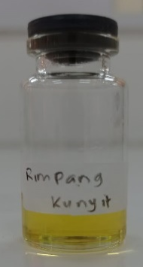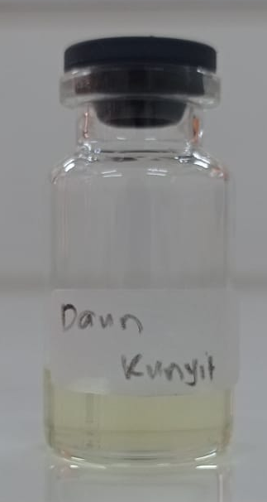
Gambar 1 Sampel Minyak Atsiri Murni

Tabel 3 Karakterisasi Minyak Atsiri
Karakterisasi | Hasil Minyak Atsiri
Karakterisasi | Rimpang Kunyit | Daun Kunyit
Bentuk | Cair | Cair
Rasa | Pahit | Pahit
Aroma | Aromatis | Aromatis
Warna | Orange | Bening
Bobot Jenis | 0,93 gr/mL | 0,85 gr/mL
Pada pengolahan bahan rimpang kunyit segar dilakukan penumbukan agar diperoleh minyak atsiri yang lebih banyak dibanding rimpang dengan perajangan. Pada tahap pemurnian minyak atsiri rimpang dan daun kunyit ditambahkan natrium sulfat (NA₂SO₄) diaduk selama 1 jam, kemudian diamkan selama 15 menit.
Pada karakterisasi minyak atsiri meliputi identifikasi secara visual dengan mengamati bentuk, rasa, aroma dan warna serta penetapan bobot jenis dari masing-masing sampel dalam hal ini minyak atsiri rimpang dan daun kunyit segar. Pada penetapan bobot jenis minyak atsiri dilakukan dengan menggunakan alat piknometer, penetapan bobot jenis dilakukan untuk menentukan mutu dan kemurnian. Bobot jenis sering dihubungkan dengan fraksi berat komponen-komponen yang terkandung dimana semakin besar fraksi berat yang terkandung maka semakin besar pula nilai densitas suatu minyak atsiri (Ambarita A.P, 2017)

Skrining Fitokimia
Skrining fitokimia sampel rimpang dan daun meliputi uji alkaloid, uji flavonoid, uji kuinon, uji tannin, uji saponin serta uji steroid dan triterpenoid.
Tabel 4 Hasil Skrining Fitokimia

Metabolit Sekunder | Rimpang Kunyit | Daun Kunyit
Alkaloid | - | -
Flavonoid | + | +
Tannin | + | +
Kuinon | + | +
Saponin | + | +
Steroid/  Triterpenoid | + | +
Pemantauan Kromatografi Lapis Tipis
Pada pemantuan KLT minyak atsiri rimpang dan daun kunyit menggunakan fase diam silika gel F254 dan fase gerak yang digunakan yaitu n-Heksana - etil asetat (9:1). Setelah sampel dikembangkan, bercak yang diperoleh dikeringkan dan dapat diidentifikasi dengan menggunakan sinar UV λ254nm dan sinar UV λ366nm serta penampak bercak. Pemantauan minyak atsiri dilakukan dengan penampak bercak universal yaitu H₂SO₄ 10% dalam methanol selanjutnya penampak bercak universal minyak atsiri yaitu Vanilin-asam sulfat dan pemantauan aktifitas antioksidan secara kualitatif dengan menggunakan penampak bercak DPPH 0,2% dalam methanol. Hasil pemantaun KLT dapat dilihat pada gambar 2.
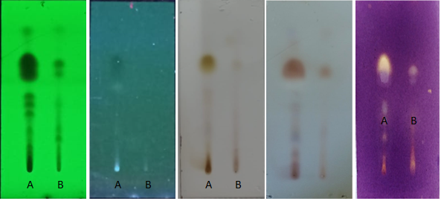
e
d
c
b
a

Gambar 2: (a. UV λ254nm, b. UV λ366nm, c. H₂SO₄ 10%, d. Vanillin-asam sulfat dan e. DPPH 0,2%) dengan perbandingan fase gerak n-Heksana – etil asetat (9:1). Sampel (A. Rimpang kunyit dan B. Daun Kunyit)

Pada pemantauan KLT dengan penampak bercak H₂SO₄ 10% akan mengoksidasi plat klt sehingga menghasilkan bercak hitam secara visual yang diamati setelah pemanasan. H₂SO₄ 10% bersifat reduktor yang akan memutuskan ikatan rangkap sehingga panjang gelombangnya bertambah. Konsentrasi H₂SO₄ terlalu pekat akan dapat merusak lempeng sebaliknya jika konsentrasinya H₂SO₄ terlalu rendah maka kemampuan pemutusan ikatan tidak maksimal. penampak bercak vanillin-asam sulfat menunjukan adanya bercak berwarna merah pada rimpang dan daun kunyit yang diduga senyawa yang terkandung termaksud dalam senyawa terpenoid. Pada penampak bercak Vanilin-asam sulfat digunakan untuk mendeteksi adanya senyawa terpenoid dengan respon positif menunjukan perubahan warna menjadi warna biru, merah atau coklat (Kautsari, 2020) serta terdapat warna biru pada rimpang kunyit menunjukan bahwa adanya senyawa terpenoid. Penampak bercak DPPH 0,2 % dalam metanol digunakan untuk aktivitas antioksidan menganalisis secara kualitatif dimana pada hasil penyemprotan plat klt minyak atsiri rimpang dan daun kunyit terdapat bercak berwarna kuning dengan latar belakang berwarna ungu (DPPH) sehingga dapat dikatakan bahwa rimpang dan daun kunyit memiliki aktivitas sebagai antioksidan ditandai dengan terbentuknya bercak berwarna kuning disebabkan karena adanya senyawa pada sampel yang dapat mendonorkan atom hidrogen sehingga menyebabkan molekul DPPH teroksidasi yang diikuti dengan menghilangnya warna ungu dalam larutan DPPH.

Analisis Komponen Kimia Minyak Atsiri
No. | Waktu Retensi | % Area | Nama Senyawa
1. | 7.488 | 47.70 | l-Phellandrene
2. | 8.979 | 15.62 | Alpha.-Terpinolene
3. | 7.906 | 11.12 | 1,8-Cineole
4. | 7.748 | 4.61 | Benzene, 1-methyl-4-(1-methylethyl)- (CAS) p-Cymene
5. | 7.060 | 3.20 | beta.-Myrcene
6. | 6.839 | 2.84 | l-.beta.-Pinene
7. | 5.970 | 2.51 | Alpha.-Pinene
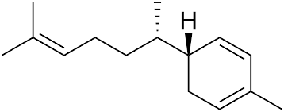
Jenis instrumen yang gunakan yaitu KG-SM QP2010 ULTRA SHIMADZU. Kondisi analisis minyak atsiri ini meliputi kolom SH-Rxi-5Sil MS dengan suhu awal 50ºC hingga akhir 250ºC, cuplikan diinjekkan 0,20µL dengan suhu injektor 150ºC, laju kenaikan suhu 10ºC/menit dengan teknik injeksi split dengan rasio 100. Menggunakan pembawa gas pembawa Helium dengan tekanan 100 kPa dan laju alir 1,69 mL/menit serta suhu intersep 250ºC dan detector MS dengan suhu 250ºC, kisaran massa 35-500 serta resolusi 1666, dan pustaka yang digunakan adalah willey7.LIB.
Tabel 6. Hasil Identifikasi Komponen Kimia Daun Kunyit 7 Puncak Utama

Hasil kromatogram pada minyak atsiri rimpang dan daun kunyit menujukan masing-masing 35 pucak dominan yang terkandung. Dengan % area tertinggi yang merupakan % kadar senyawa dalam minyak atsiri. Dari ke 35 puncak didapatkan 9 puncak dari minyak atsiri rimpang kunyit dan 7 puncak dari minyak atsiri daun kunyit dimana dilihat dari hasil bercak yang muncul pada pemantauan

KLT dimana diduga merupakan senyawa mayor pada minyak atsiri rimpang dan daun kunyit. Tabel 4. Hasil Identifikasi Komponen Kimia Daun Kunyit

No. | Waktu Retensi | % Area | Nama Senyawa
1. | 19.889 | 41.87 | .Beta. Tumerone
2. | 20.278 | 17.47 | Alpha.-Tumerone
3. | 19.932 | 9.35 | Ar-Tumerone
4. | 7.888 | 7.44 | 1,8-Cineole
5. | 7.405 | 7.28 | l-Phellandrene
6. | 7.720 | 2.07 | Benzene, 1-methyl-4-(1-methylethyl)- (CAS) p-Cymene
7. | 17.916 | 2.04 | .Beta.-Sesquiphellandrene (Cas) 2-Methyl-6(4-Methylenecyclohex-2-Enyl)-2-Heptene
8. | 17.501 | 1.94 | Zingiberene
9. | 17.295 | 1.77 | Benzene, 1-(1,5-Dimethyl-4-Hexenyl)-4-Methyl- (CAS) Ar-Curcumene
Tabel 5 Hasil Identifikasi Komponen Kimia Rimpang Kunyit 9 Puncak Utama

\

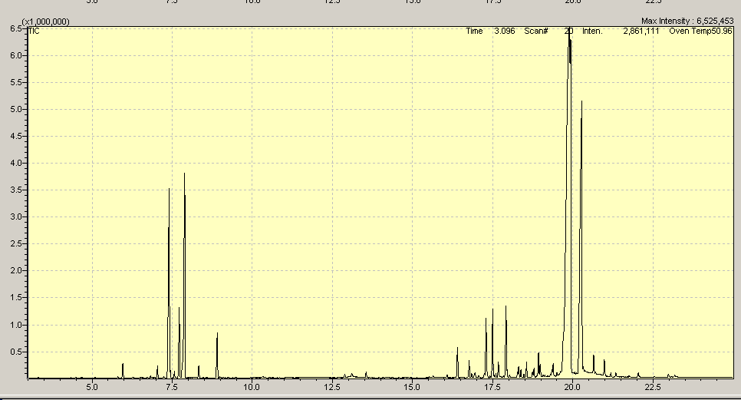Gambar 3. Kromatogram Minyak Atsiri Rimpang Kunyit

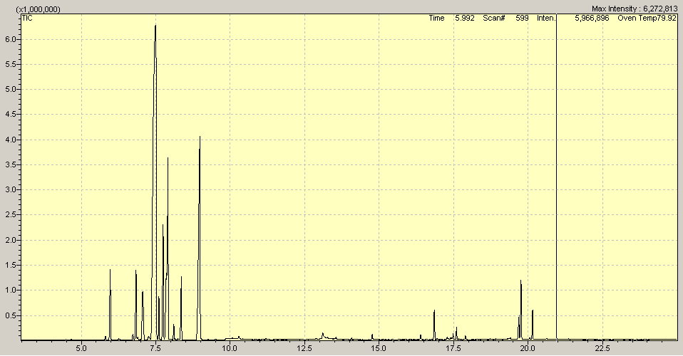Gambar 4. Kromatogram Minyak Atsiri Daun Kunyit

Analisis komponen kimia minyak atsiri rimpang dan daun kunyit dilakukan dengan menggunakan metode KG-MS yang merupakan penggabungan antara dua sistem yang memiliki prinsip kerja yang berbeda namun saling melengkapi satu sama lain. Fungsi dari KGyaitu untuk memisahkan campuran komponen pada sampel yang dianalisis sedangkan MS yaitu untuk mendeteksi komponen senyawa yang telah dipisahkan oleh KG. Hasil dari analisis KG SM akan mendapatkan dua data yaitu data kromatogram yang berasal dari hasil analisis KG dan spektra massa yang merupakan hasil dari analisis MS. Hasil kromatogram pada minyak atsiri rimpang dan daun kunyit menunjukan masing-masing 35 puncak dominan yang terkandung. Dengan persen area tertinggi yang merupakan persen kadar senyawa dalam minyak atsiri didapatkan 10 puncak dari minyak atsiri rimpang kunyit dan 11 puncak dari minyak atsiri daun kunyit dimana pemilihan komponen berdasarkan persen area diatas 1% yang merupakan senyawa mayor pada minyak atsiri rimpang dan daun kunyit. Hasil identifikasi komponen kimia rimpang dan daun kunyit dapat dilihat pada gambar 3 dan 4 serta tabel 4 dan 5.

Identifikasi komponen minyak atsiri rimpang dan daun kunyi (Curcuma longa L.) dapatkan hasil pada minyak atsiri rimpang kunyit memiliki 10 puncak komponen kimia utama dan 11 puncak komponen kimia utama pada daun kunyit. Dimana pada minyak atsiri rimpang komponen utamanya yaitu beta Tumeron, alpha Tumeron, ar-Tumeron, 1,8-Cineol, I-Phellandrene, Benzene, 1-methyl-4-(1-methylethyl)- (CAS) p-Cymene, Beta.-Sesquiphellandrene (Cas) 2- Methyl-6-(4-Methylenecyclohex-2-Enyl)-2-Heptene, Zingiberene, Benzene, 1-(1,5-Dimethyl-4- Hexenyl)-4-Methyl- (CAS) Ar-Curcumene dan .Alpha.-Terpinolene sedangkan pada minyak atsiri daun kunyit memiliki komponen utama yaitu I-Phellandrene, alpha Terpinolene, 1,8- Cineol, Benzene, 1-methyl-4- (1-methyletyl)- (CAS) p-Cymene, beta Myrcene, l-.beta.-Pinene, Alpha.-Pinene, Ar-Tumerone, gamma.-Terpinene, .alpha.-Terpinene dan 1,6,10-Dodecatriene, 7,11-dimethyl-3-methylene- (CAS). Pada hasil kromatogram rimpang kunyit memiliki komponen utama yang terkandung yaitu Beta Tumerone yang merupakan senyawa sesqueterpen (terpen) dan pada daun kunyit memiliki komponen utama I-Phellandrene yang merupakan senyawa (terpen). Dari masing sampel minyak atsiri rimpang dan daun kunyit memiliki kandungan yang sama yaitu ar-tumerone. Minyak atsiri kunyit yang memiliki aktivitas antioksidan lebih tinggi yang dikorelasikan dengan senyawa ar-tumerone dan α-tumerone (Islamadina Rosy et all, 2020)

Identifkasi Aktifitas Antioksidan Minyak Atsiri

Identifikasi aktivitas antioksidan secara kuantitatif dengan menggunakan instrumen Spektrofotometer UV-vis dimana potensi antivitas antioksidan diuji terhadap minyak atsiri rimpang dan daun kunyit menggunakan 1,1-difenil-2-pikrihidrazil (DPPH) sebagai radikal bebas. Metode ini memanfaatkan pengukuran serapan DPPH yang teroksidasi oleh larutan uji pada saat inkubasi sehingga diperoleh nilai absorbasi yang lebih rendah dibanding nilai absorbansi kontrol. Kurva kalibrasi larutan DPPH dibuat untuk menunjukan hubungan linieritas antara respon
absorbansi larutan dengan konsentrasi larutan DPPH yang terekam pada instrument. Instrumen yang digunakan yaitu Spektrofotometri UV-Vis. Pada penentuan Panjang gelombang DPPH didapatkan nilai optimum DPPH pada Panjang gelombang 515nm dengan 70 µg/mL dengan nilai absorbansi 0,839.

Gambar 7. Kurva kalibrasi larutan DPPH

Tabel 9. Hasil Uji Aktivitas Antioksidan
Sampel | IC₅₀ (µg/mL) | Kategori Antioksidan
Asam Askorbat  (Vit C) | 8,073±0,11 | Sangat Kuat
Minyak Atsiri Rimpang Kunyit | 101,385±0.206 | Sedang
Minyak Atsiri Daun Kunyit | 95,410±1,101 | Kuat

Dari kurva kalibrasi larutan DPPH diperoleh persamaan regresi linier y = 0,0098x + 0,1728 dan kuadrat koefisien relasi 0,9919. Berdasarkan kurva % inhibisi DPPH dapat ditetapkan dalam penelitian ini dilakukan dengan pengujian secara kuantitatif baik pada sampel minyak atsiri rimpang dan daun kunyit maupun larutan control yang berada pada rentang linieritas kurva kalibrasi larutan DPPH yang telah dibuat. Hal ini menunjukan bahwa respon penurunan absorbansi larutan uji sebanding dengan penurunan konsentrasi DPPH akibat peredaman oleh larutan uji. Selanjutnya dilakukan perhitungan nilai IC₅₀ pada minyak atsiri dalam hal ini rimpang kunyit dan daun kunyit dengan menggunakan persamaan regresi linier (y=bx+a). Y adalah nilai peredaman 50 persen (variabel tak bebas). X adalah nilai IC50 ini menunjukan nilai konsentrasi efektif dimana konsentrasi yang menurunkan 50% radikal bebas DPPH. Sehingga didapatkan hasil identifikasi aktivitas antioksidan menunjukan bahwa semakin tinggi konsentrasi suatu sampel uji maka semakin besar pula kemampuan sampel dalam menangkap radikal bebas dengan ditandai dengan nilai absorbansi yang semakin kecil.

Aktivitas antioksidan dari suatu senyawa dapat digolongkan berdasarkan nilai IC₅₀ yang diperoleh. Jika nilai IC₅₀ suatu sampel berada dibawah 50 µg/mL maka aktivitas antioksidannya kriteria sangat kuat, nilai IC₅₀ berada diantara 50-100 µg/mL berarti aktivitas antioksidannya kriteria kuat, nilai IC₅₀ berada di antara 100-150 µg/mL berarti aktivitas antioksidannya kriteria sedang, nilai IC₅₀ berada di antara 150-200 µg/mL berarti aktivitas antioksidannya kriteria lemah, sedangkan apabila nilai IC₅₀ berada diatas 200 µg/mL maka aktivitas antioksidannya kriteria sangat lemah (Lung, 2017) Pada minyak atsiri rimpang kunyit memiliki nilai IC₅₀ 101,385 µg/mL sehingga termasuk kedalam kategori aktivitas antioksidan sedang karena masuk dalam rentang nilai IC₅₀ 100-150 µg/mL dan untuk minyak atsiri daun kunyit memiliki nilai IC₅₀ 95,410 µg/mL sehingga termasuk kedalam kriteria aktivitas antioksidan kuat karena memiliki nilai IC₅₀ berada diantara 50-100 µg/mL. Hal ini menunjukkan bahwa minyak atsiri rimpang dan daun kunyit mengandung sejumlah senyawa yang cukup aktif dalam meredam radikal bebas DPPH

KESIMPULAN
Dari penelitian yang telah dilakukan didapatkan hasil pada minyak atsiri rimpang kunyit memiliki 9 puncak komponen kimia utama dan 7 puncak komponen kimia utama pada daun kunyit. Komponen kimia yang miliki aktivitas sebagai antioksidan pada minyak atsiri rimpang yaitu senyawa Ar-Tumeron, Beta Tumeron, Alpha Tumeron, zingiberene dan beta-sesquiphellandrene. Sedangkan pada minyak atsiri daun kunyit yaitu senyawa Benzene, 1-methyl-4-(1-methylethyl)- (CAS) p-Cymene dan beta-Myrcene. Aktivitas antioksidan rimpang dan daun kunyit memiliki nilai IC₅₀ memiliki kategori aktivitas antioksidan sedang-kuat dapat disimpulkan bahwa minyak atsiri rimpang dan daun kunyit (Curcuma longa Linn) mengandung sejumlah senyawa yang aktif dalam meredam radikal bebas DPPH.

DAFTAR RUJUKAN

Afriani, B., 2017, Peranan Petugas Kesehatan Dan Ketersediaan Sarana Air Bersih Dengan Kejadian Diare, Aisyah : Jurnal Ilmu Kesehatan, 2 (2), pp 117–122. doi: 10.30604/jika.v2i2.53

Aseptianova, A., 2019, Pengaruh Ekstrak Daun Kunyit (Curcuma longa Linn.) Sebagai Insektisida Elektrik Terhadap Mortalitas Nyamuk Culex sp, L. Jurnal Pro-Life. 6, 1 (Mar. 2019), 44-54. doi::10.33541/jpvol6Iss2pp102.

Islamadina, R., Can, A., & Rohman, A., 2020, Chemometrics Application for Grouping and Determinating Volatile Compound which related to Antioxidant Activity of Turmeric Essential Oil (Curcuma longa L). Journal of Food and Pharmaceutical Sciences, 1-1.

Jannah, H., Safnowandi, S., 2018, Identifikasi Jenis Tumbuhan Obat Di Kawasan Desa Batu Mekar Kecamatan Lingsar Kabupaten Lombok Barat. Biosci, J. Ilm. Biol. 6, 1. doi: 10.33394/bjib.v6i1.938

Najmi Kautsari, Sadwika & Purwakusumah, Edy Djauhari & Nurcholis, Waras., 2020, PROFIL KROMATOGRAFI LAPIS TIPIS EKSTRAK KUNYIT (Curcuma longa Linn) SEGAR DAN SIMPLISIA DENGAN VARIASI METODE EKSTRAKSI. Media Farmasi. 16. 65. doi: 10.32382/mf.v16i1.1403.

Kusbiantoro, D.∙ Y.P., 2018, Pemanfaatan kandungan metabolit sekunder pada tanaman kunyit dalam mendukung peningkatan pendapatan masyarakat, Kultivasi. 17, 544–549, doi: 10.24198/kultivasi.v17i1.15669

Liju, V. B., Jeena, K., & Kuttan, R, 2011, An evaluation of antioxidant, anti-inflammatory, and antinociceptive activities of essential oil from Curcuma longa L, Indian journal of pharmacology, 43(5), 526–531. doi:10.4103/0253-7613.84961

Lung, J. K. S., & Destiani, D. P., 2017, Uji aktivitas antioksidan vitamin A, C, E dengan metode DPPH. Farmaka, 15(1), 53-62.

Mukti,W.A., , Suwardiyono.,Maharani, F., 2019, Ekstraksi Senyawa Flavonoid dari Daun Kunyit (Curcuma Longa L)bernatu gelombang mikro untuk pembuatan bioformalin, Jurnal Inovasi Teknik Kimia, 4 (2), pp 12-16, doi: 10.31942/inteka.v4i2.3018

Rini, C.S., Rohmah, J., Widyaningrum, L.Y., 2018, Efektivitas Kunyit (Curcuma longa Linn) terhadap Esherichia coli dan Bacillus subtilis, Medicra (Journal Med. Lab. Sci. 1, 1. doi: 10.21070/medicra.v1i1.1546

UCAPAN TERIMA KASIH
Terima kasih kepada LPM Universitas Bhakti Kencana untuk pendanaan hibah penelitian pada riset ini.

